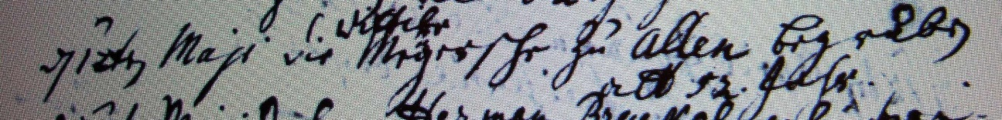

Kirchenbuch Rhynern 1761; ARCHION-Bild 95 in „Beerdigungen 1739 – 1802“
Abschrift:
„d 12ten Maii die Wittibe Meyersche (Bäuerin auf einem Schulzen-Hof, KJK) zu Allen begraben, alt 52 Jahr“.

